La imagen capturada muestra una interfaz de programación (Thonny) que ejecuta un código Python diseñado para interactuar con un sensor DHT11 conectado a un microcontrolador ESP32. Este conjunto de hardware y software ha sido configurado para llevar a cabo la siguiente secuencia de acciones**:**

**Leer datos:** Obtener la temperatura y humedad de un sensor DHT11 conectado a una placa ESP32.

* **Mostrar resultados:** Presentar los datos obtenidos en la consola de Thonny en tiempo real.
* **Manejar errores:** Incluye una estructura para manejar posibles fallos durante la lectura de datos del sensor.

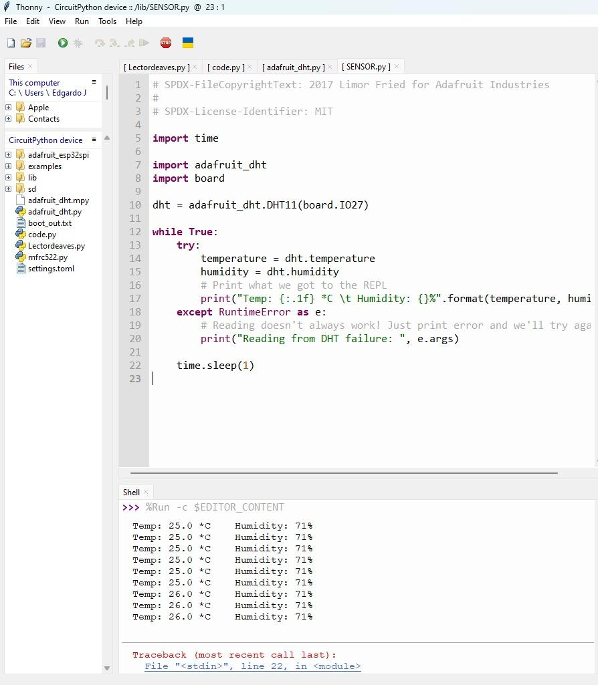

La imagen captura una interfaz de programación (Thonny) que ejecuta un código Python diseñado para controlar un sistema de acceso utilizando una tarjeta RFID y un microcontrolador ESP32. A continuación, se detalla el funcionamiento general del sistema:

**Lee tarjetas:** El código lee el número de identificación único (UID) de una tarjeta RFID cuando se acerca al lector.

**Compara con un UID almacenado:** Compara este UID con un número de identificación específico que está programado en el código.

**Autoriza o deniega el acceso:** Si los números coinciden, se considera que la tarjeta es válida y se permite el acceso. De lo contrario, se deniega el acceso.

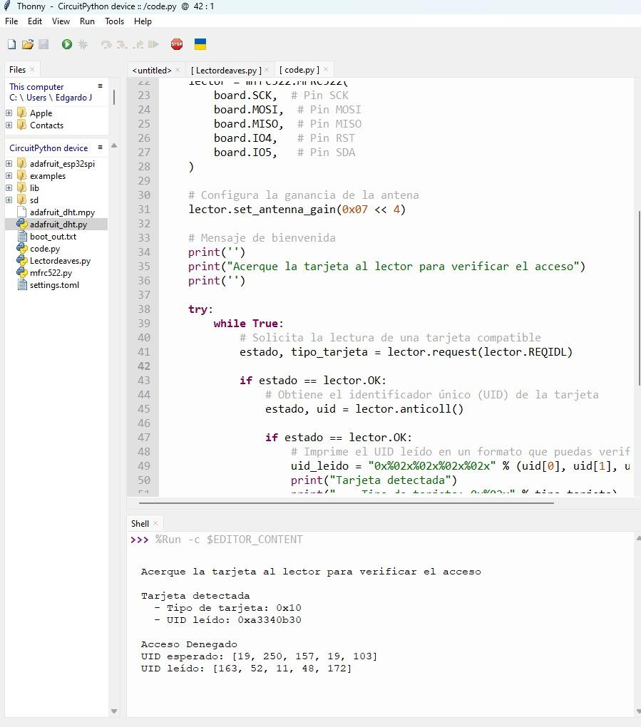

La imagen captura una interfaz de programación (Thonny) que ejecuta un código Python diseñado para controlar un sistema de acceso utilizando una tarjeta RFID y un microcontrolador ESP32. A continuación, se detalla el funcionamiento general del sistema:

**Lee tarjetas:** Cuando acercas una tarjeta RFID, el sistema lee su número de identificación único.

**Compara con un número de referencia:** Este número se compara con uno que ya está guardado en el sistema.

**Autoriza o deniega:** Si coinciden, se permite el acceso; si no, se deniega.

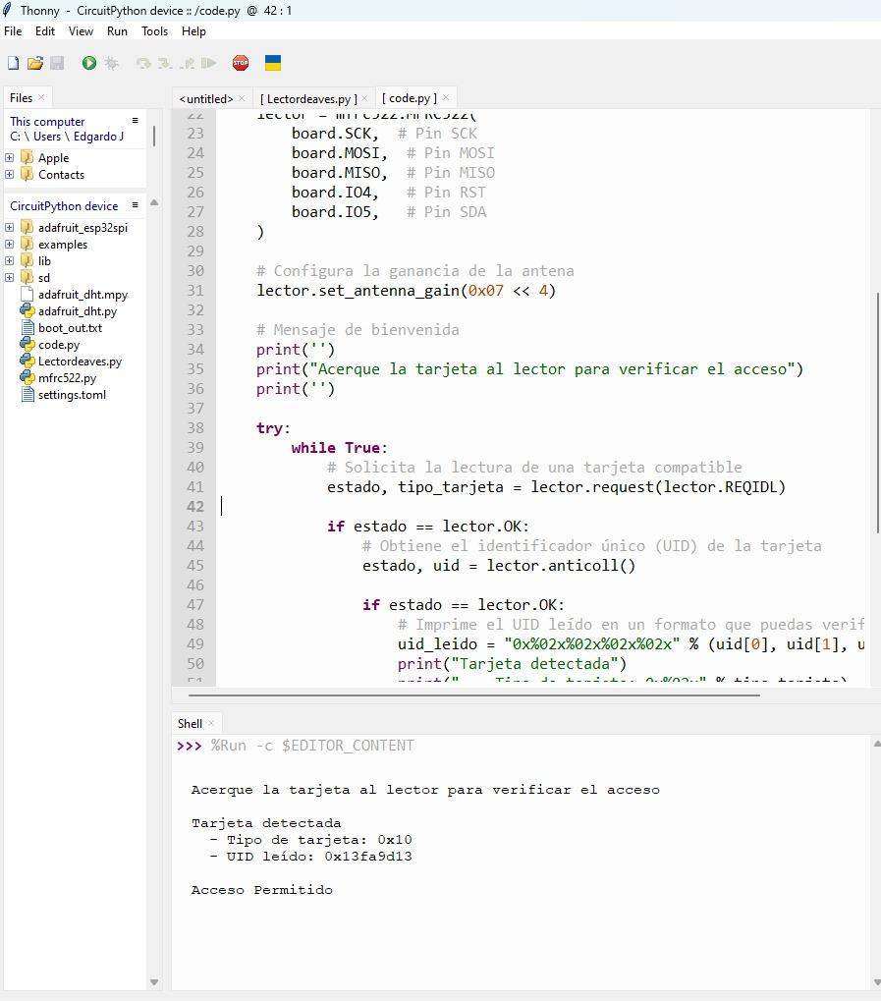

**Lectura de Tarjetas RFID:**

* El código establece una conexión con un lector RFID conectado al microcontrolador ESP32.
* Cuando se acerca una tarjeta RFID al lector, se lee su Unique Identifier (UID), un código numérico único asignado a cada tarjeta.

**Búsqueda de Información:**

* El UID leído se busca en un diccionario (informacion_aves) donde se almacenan las correspondencias entre los UID y la información asociada a cada ave (especie, edad, etc.).

**Presentación de Resultados:**

* Si se encuentra una coincidencia, se muestra en la consola la información almacenada para ese UID específico (nombre del ave, especie, edad).
* Si no se encuentra una coincidencia, se muestra un mensaje indicando que la información no está disponible.